Sreda, 1. 4. 2020
DRUŽBA
Primerjaj fotografijo Škofje Loke in načrt mesta. Na načrtu označi območje, ki je skupno fotografiji in načrtu. V učbeniku poišči poglavje NAČRTI IN ZEMLJEVIDI in preberi besedilo. V zvezek napiši:

NAČRTI IN ZEMLJEVIDI

Načrte in zemljevide rišejo kartografi.
Kartograf je strokovnjak za izdelavo načrtov in zemljevidov.

Načrti prikazujejo manj podrobnosti kot letalske fotografije, na njih pa so prikazani podatki, ki jih na letalskih fotografijah ni: imena ulic, naselij, namembnost posameznih zgradb…

Sestavine načrta: naslov, legendo, merilo, smeri neba, datum in ime avtorja.

MATEMATIKA
Danes se boste naučili pisno množiti brez prehoda. Odprite DZ za matematiko na strani 18 in preberite razlago. Poslušaj razlago na tej povezavi Pisno množenje brez prehoda. Če množenja ne razumeš, lahko razlago poslušaš večkrat.
V zvezek napiši naslov PISNO MNOŽENJE BREZ PREHODA, pod naslov prepiši
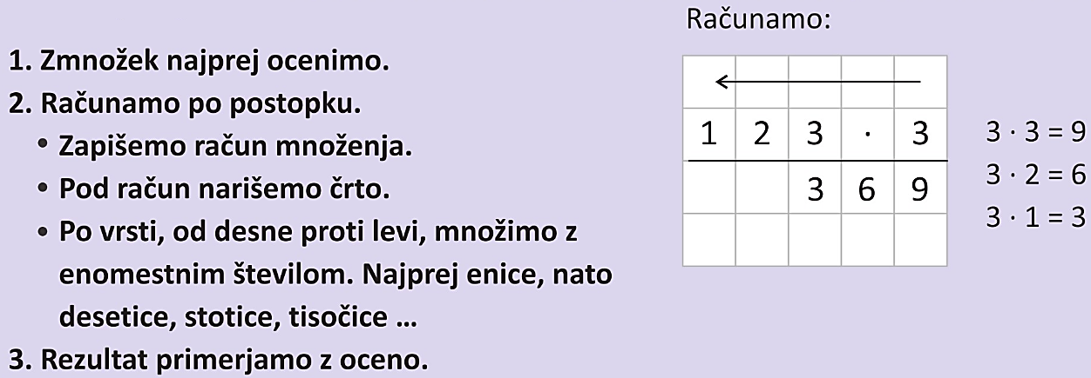

Reši naloge od 1 do 5 na straneh 18, 19 in 20 ter 2. in 3. nalogo na strani 13.
NARAVOSLOVJE IN TEHNIKA
Oče ali mama naj ti pokažeta kako deluje centralno ogrevanje, po kateri cevi pride topla voda v radiator ali bojler, za kaj so potrebne črpalke…. Oglejte si tudi razvod vode po hiši. Na sprehodu pa lahko greste do zbiralnika vode na Jakovškem griču in ugotovite zakaj je postavljen prav na tem mestu.

Za tiste, ki bi radi znali več
Družba
Dobro si oglej načrt Škocjana v učbeniku na strani 53. Odgovori na vprašanja.
- Kateri del bi določil za središče naselja? Zakaj?
- Katere javne zgradbe so v središču naselja?
- Katera naselja obsega Škocjan?
- Kako se imenuje reka, ki teče skozi naselje?
- Ali lahko v Škocjanu prespiš? Po čem to veš?
- Je tu kakšna tovarna?
- Koliko je dolga pot od šole do najbolj oddaljene hiše na načrtu?

Naravoslovje in tehnika

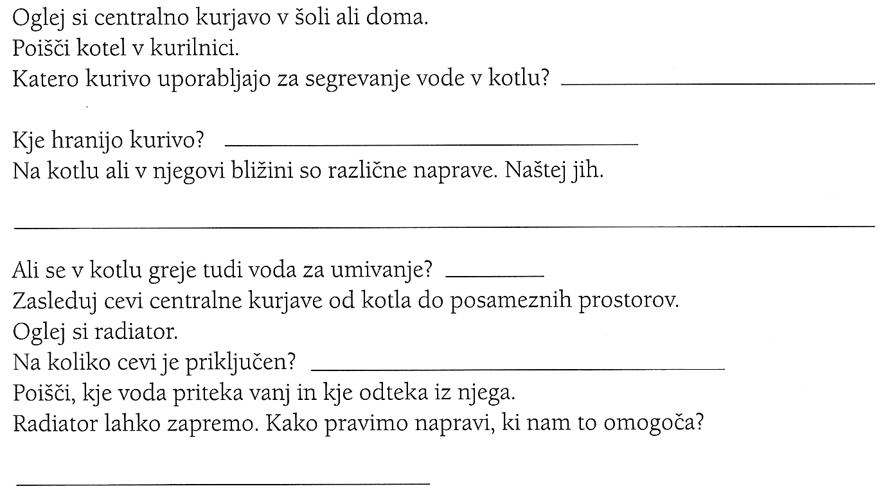

Skupaj s starši lahko izdelaš model zbiralnika vode.
